广西医科大学大学生创新创业 申报系统操作说明



目 录

大创系统操作步骤：登录篇 1
一、登录方式 1
二、登录类型及账号密码 1
三、账号信息相关操作 2
大创系统操作步骤：申报篇 4
一、项目申报 4
二、项目审核 9
大创系统操作步骤：项目变更/中期报告/延期结题篇 15
一、项目变更 15
二、项目中期进展 17
三、延期结题 21
大创系统操作步骤：结题篇 24
一、学生操作步骤 24
二、指导老师操作步骤 27
三、二级学院操作步骤 27
四、二级学院专家操作步骤 29

大创系统操作步骤：登录篇

一、登录方式
1.直接登录大创管理系统网址：
内网：http://10.128.20.189
外网：http://210.36.48.187
2.进入学校教务处官网，点击【大创申报】模块。
3.校编老师和本校学生用户通过学校统一身份认证平台，单击【创新创业申报】即可直接进入大创系统。
统一身份认证平台校内访问网址：http://cas.gxmu.edu.cn
统一身份认证校外访问网址https://svpn.gxmu.edu.cn:4434

二、登录类型及账号密码
1.学生：选择【高职/本科/研究生/】的其中一项，登录账号为学生个人学号，
2.老师：选择【指导老师】，本校校编指导老师登录账号为教职工工号，附属医院编制职工登录账号为手机号。
3.二级学院：选择【二级学院】，登录账号为学院名称。
4.专家登录账号：同指导老师。

所有账号初始密码均为 GXykd@12345，登录后请尽快点击系统的个人资料修改密码。若用户忘记密码，可点击登录界面的【重置密码】按钮，通过绑定的手机号找回。


三、账号信息相关操作
（一）用户登录系统时如果提示未注册的，点击【注册】，填写下图所示的红圈内容，显示保存成功，点击进入系统。
【注意】请不要随便注册！先登录，系统提示注册再进行注册！
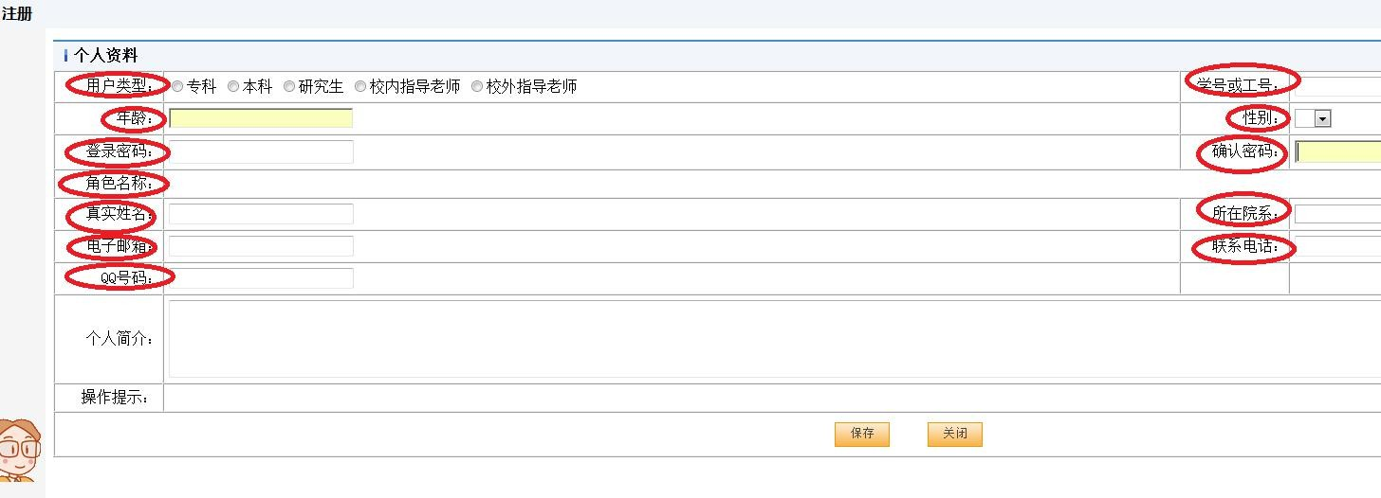
（二）学生账号初次登录系统必须点【修改个人资料】，修改个人密码后，核对学号、姓名、专业名称、年级、手机号码等重要信息，如信息空缺务必补上，否则无法申报项目，信息无误后点击【保存】。
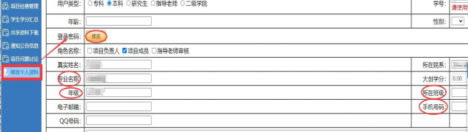

- 教师账号初次登录系统必须点【修改个人资料】，修改个人密码并核对工号、姓名、职称、职务、所在学院、手机号码等重要信息，如信息空缺务必补上，否则学生无法添加为指导老师，信息无误后点击【保存】。
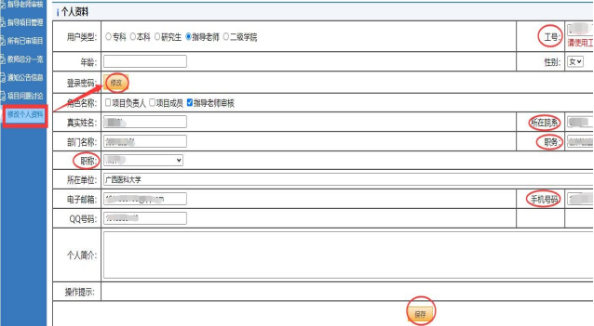
（四）共享资料下载、通知公告信息、项目问题讨论模块自行操作。

大创系统操作步骤：申报篇
大学生创新创业训练计划项目申报环节:第一指导老师申请——学生登陆大创系统填报项目信息并提交——指导老师审核——学院专家审核——校级专家审核——教务处审核。具体环节步骤如下：

一、项目申报
（一）第一指导老师申请
1.点击系统界面左侧的【申请第一指导】，点击右侧的【申请】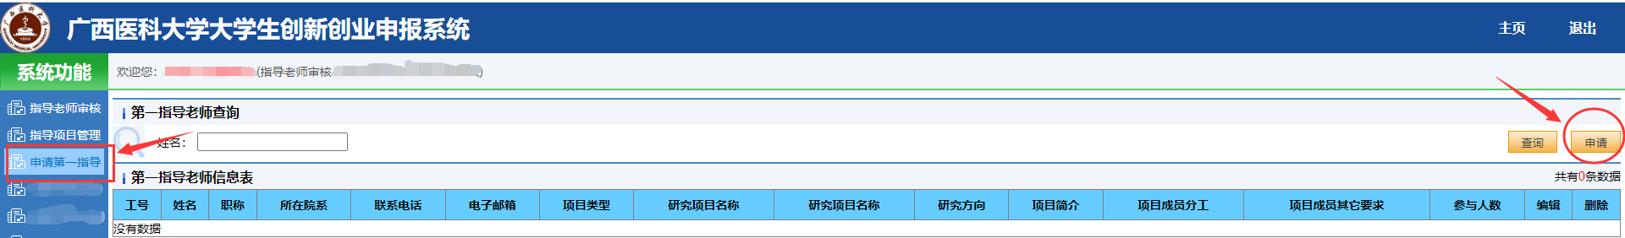
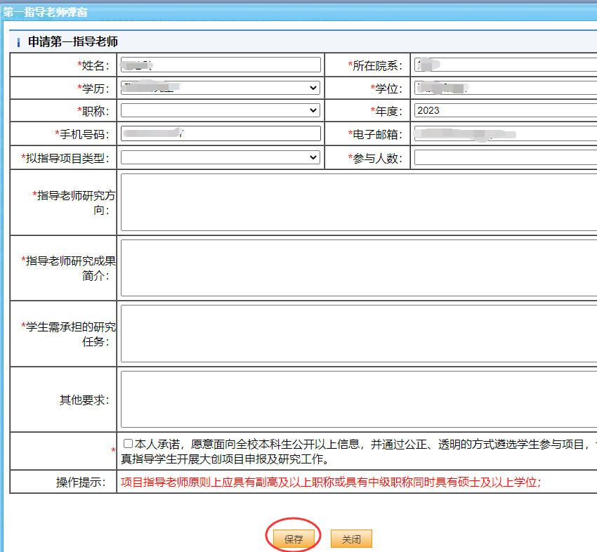
第一指导老师填写完成以上界面带*内容后点击【保存】说明成功申请了第一指导老师。
【温馨提醒】1.如有意愿做大创项目第一指导老师，必须在学校大创系统先申请第一指导老师，学生才可以添加，否则将不能担任本年度第一指导老师。2.如教师有逾期（超3年）未结题的“大创项目”或在研“大创项目””超过5项，不可再申报担任2023年“大创项目”第一指导老师
（二）学生填报项目
1.学生点击系统界面左侧的【查看第一指导】，即可查看2023年度第一指导老师信息表，项目团队可根据指导老师的研究方向、研究成果等选择自己感兴趣的第一指导老师，确定指导老师人选。
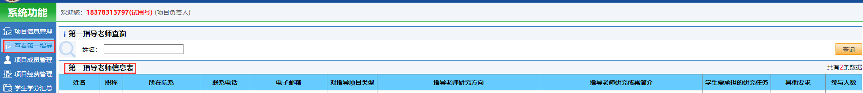
2.点击界面左侧的【项目信息管理】，点击【大创申报】，如看不到大创申报界面说明当年已作为负责人申报1个项目或未结题项目已达2项，不符合再次申报的要求，本年度不可再申报。
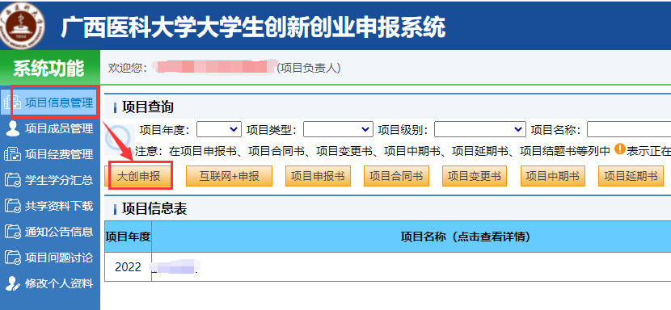

3.申报书界面填写以下所有红圈部分的重要内容，点击【保存】。
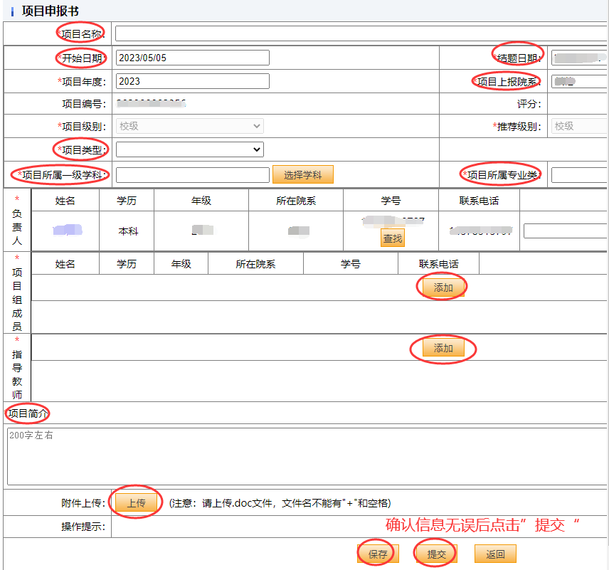

【温馨提醒】添加的学生和老师必须为系统用户！！如未搜索到，请联系学生和指导老师进行注册。
- 添加项目组成员：在【大创申报】界面操作，在项目组成员一栏点击【添加】，输入“院系”、“姓名”或“学号”或“电话号码”，点击 【查询】，根据显示的学生信息，核对并确认是本项目组成员后，点击【添加】。如不能添加可能是该成员未结题项目已达2项，需要结题后方可继续参与新项目。
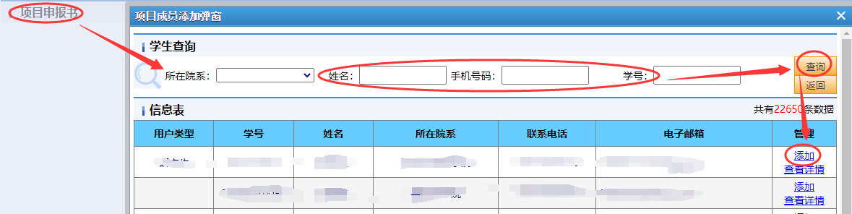
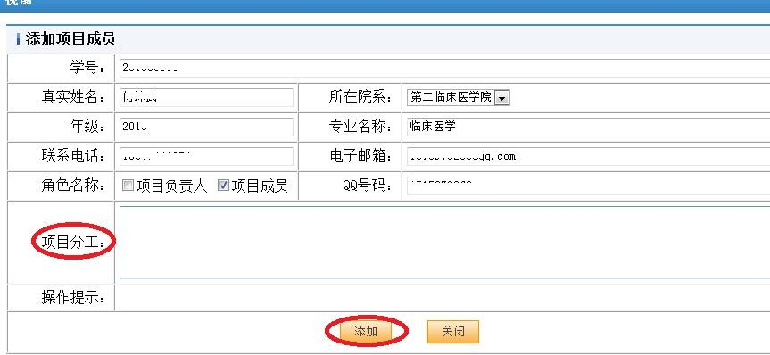
选择角色名称，输入成员中的项目分工，点击【添加】即可，重复以上步骤可继续添加项目成员，直至添加所有项目成员。
  - 添加指导老师：在【大创申报书】界面操作，在指导教师一栏点击【添加】输入“院系”、“姓名”或“工号”或“电话号码”，点击【查询】，根据显示的指导老师信息，核对并确认是本项目指导老师后，点击【添加】。
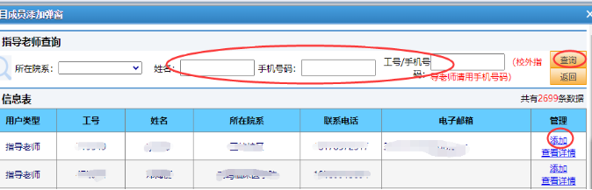
温馨提醒：1.如无法添加指导老师，可能是该教师尚未在系统进行第一指导教师的申请。2.教师有逾期（超3年）未结题的“大创项目”或在研“大创项目”超过5项，将无法添加该教师作为当年的“大创项目”第一指导老师。

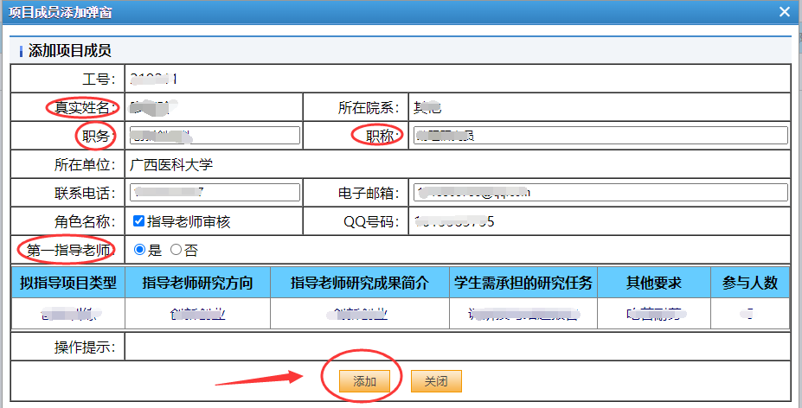
在新窗口中，必须确认添加的老师是否为第一指导老师，点击添加即可，重复以上步骤可继续添加指导老师，直至添加所有指导老师。添加成功后点击返回即可看到所有的成员信息。
（3）按照格式要求上传附件
所有申报项目均须上传申报书PDF版本，以“项目名称（负责人姓名）”命名，如：“关于……研究（张三）”，文档后缀是“.PDF”。
温馨提醒：项目团队提交项目后，务必查看审核详情，及时提醒项目的所有指导老师在规定时间内对项目进行审核，如指导老师未按时审核计划书，项目将无法到达学院审核账号，将会影响立项，后果自负。
（三）学生提交项目
方法一：项目负责人确认申报材料无误后，即可在申报界面直接点“提交”，显示提交成功后可退出当前界面。
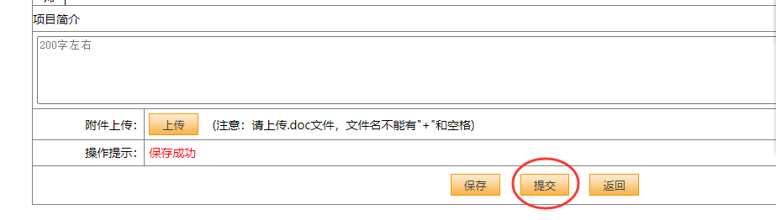
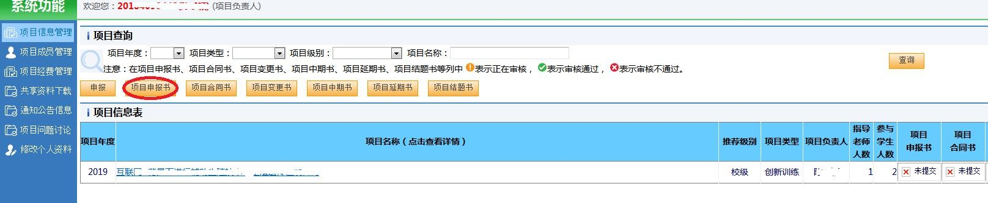
方法二：项目负责人点击系统界面左侧的【项目信息管理】，点击【项目申报书】。

击如下图的右侧红圈部分【项目申报书】可进行项目的查看、修改、删除，确认无误后点击【提交】，再点【确定】，显示提交成功即可。
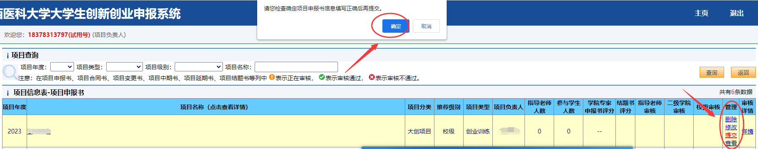
特别注意：负责人提交申报书后，务必提醒所添加的指导老师对项目进行审核，及时查看审核详情，以免错过审核时间影响项目立项。

二、项目审核
（一）指导老师审核项目
1.指导老师登录系统后提示需注册的，请先进行注册：进入登录页面，点击【注册】，填写红圈信息后点击保存，进入系统。校内教师使用工号注册，附属医院老师使用手机号码作为工号进行注册。
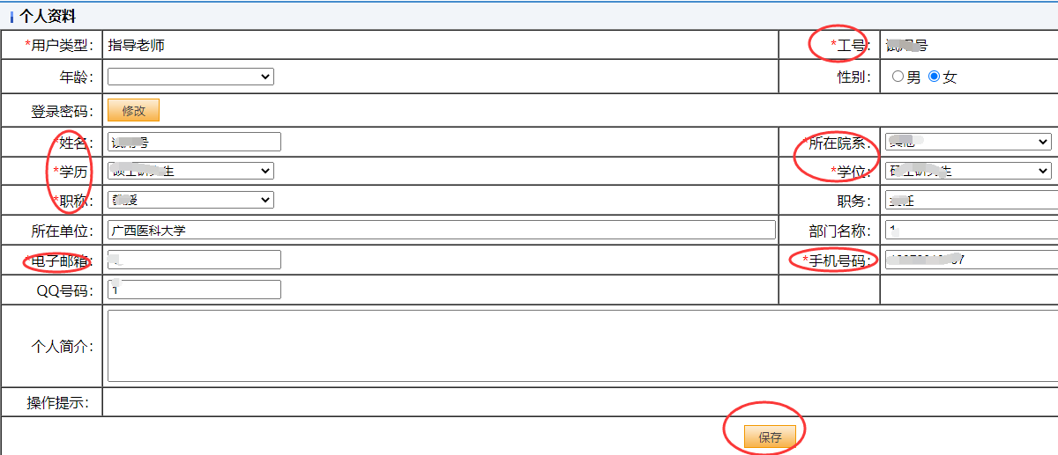

2.老师进入系统后点击系统界面左侧的【指导老师审核】，点击【申报书审核】，找到新申报的项目，项目过多可任意输入字段进行查询。指导老师查看项内容后如需学生修改点击【退回】，学生修改后再次提交审核。
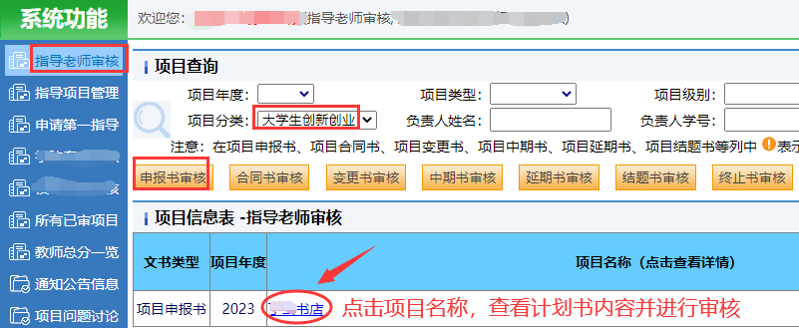

3.指导老师审核项目时可点击项目列表右侧的【审核】按钮，也可以进入申报书界面查看项目计划书后再点击底部的【审核】按钮，两个方法选其一即可。

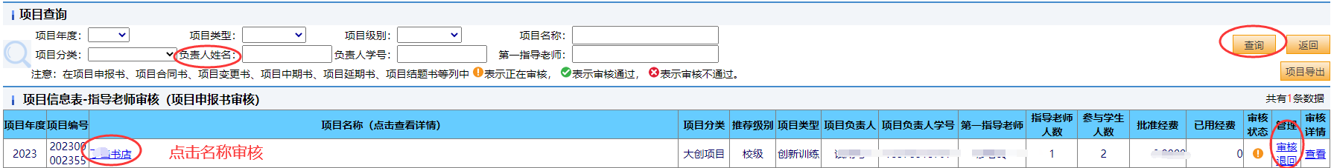

4.指导老师点击【审核】，弹出页面后依次点击红圈内容，最后点击【提交】，即可完成该项目的审核。
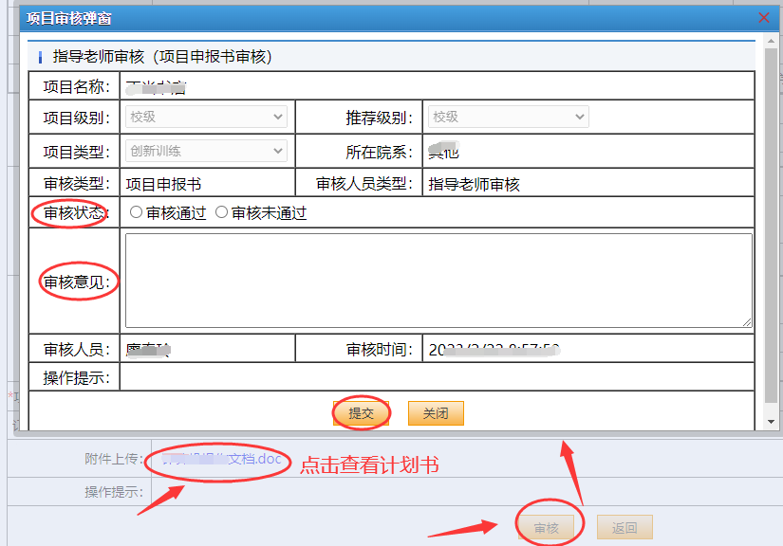（二）学院转专家审核
1.学院点击【二级学院审核】，项目分类选“大学生创新创业，点击【申报书审核】
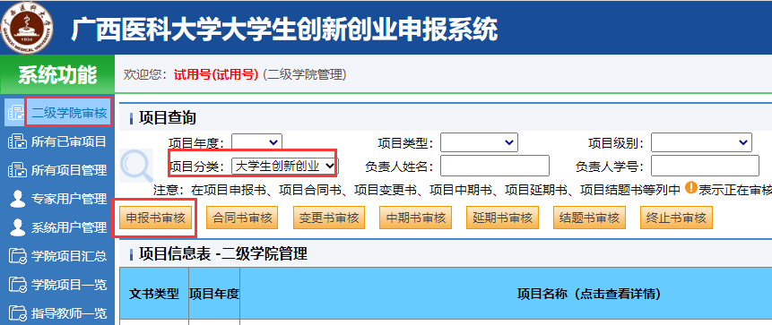

2.学院转项目给专家审核。勾选要转给专家审核的项目，点击【学院专家审核】看到专家列表后，勾选专家，点击【确定】即可。
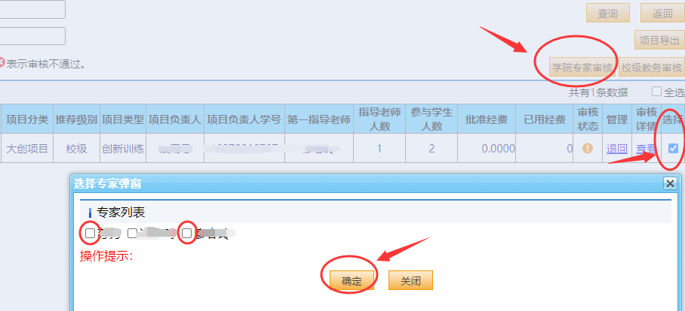
3.设置专家账号方法：点击【专家用户管理】—【新增学院专家】—查询【姓名】—【查询】—点击【添加】即可成功设置学院专家角色。
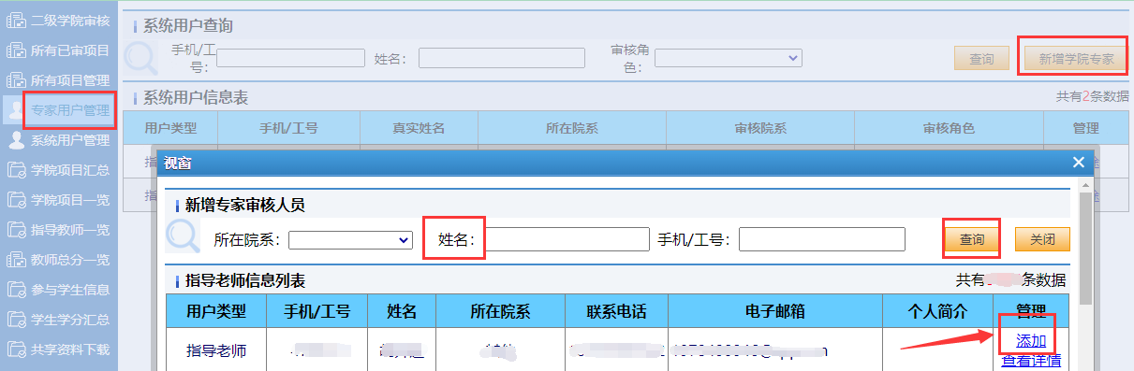

如专家为校外人员，未在系统中注册，点击系统用户管理-新增老师—填写信息—通知专家登录系统审核。设置完毕后通知选定的专家登录系统评分。
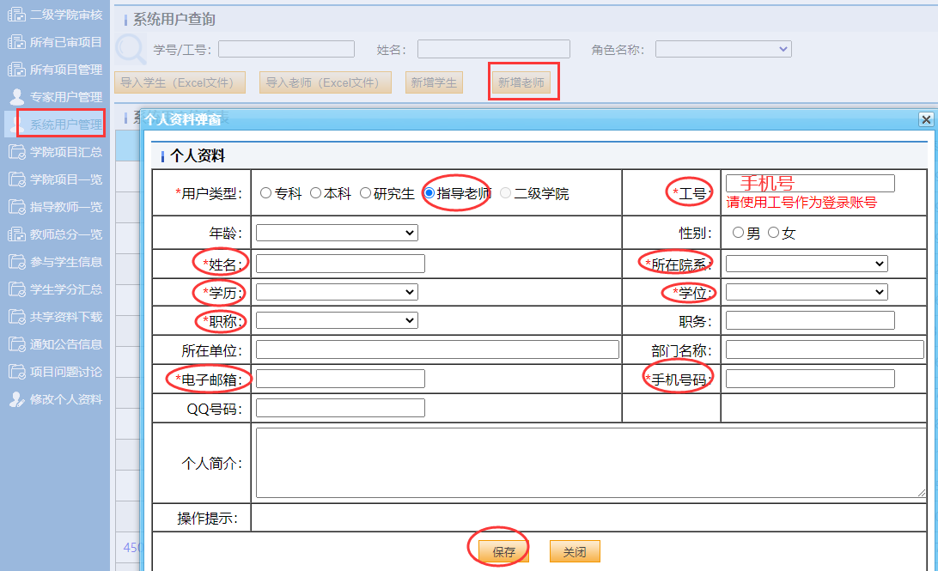
温馨提醒：学院转项目给专家审核后，需提醒每个专家及时审核项目，如其中个别项目专家不审核，该项目将无法回到学院审核界面，影响项目立项。

（三）学院专家审核
专家登录系统，点击【学院专家审核】，点击【申报书审核】，点击项目名称查看项目计划书内容，根据内容点击【审核】，输入评分及意见，点击【提交】。

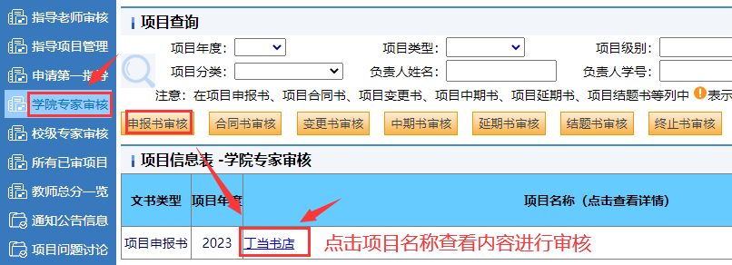

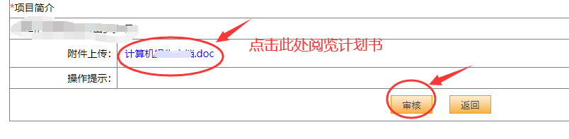
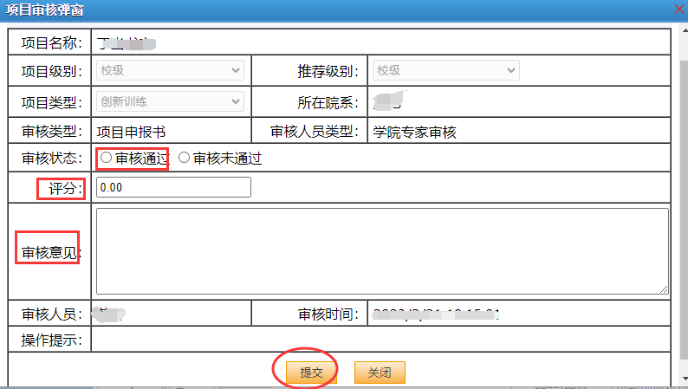
（四）学院审核项目
专家审核完毕后，二级学院根据专家审核与评分点击【二级学院审核】—【申报书审核】—选择【大学生创新创业】—在最右侧直接勾选项目后点击【校级教务审核】或者点击项目名称看项目内容后再转【校级教务审核】。
注意：符合要求的项目可直接转到校级教务审核，不符合格式要求的项目材料，请学院及时点击【退回】给学生修改。
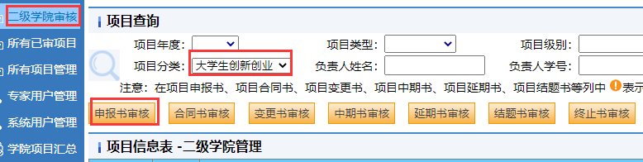
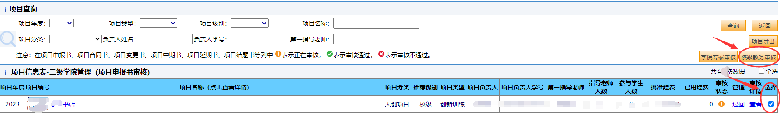
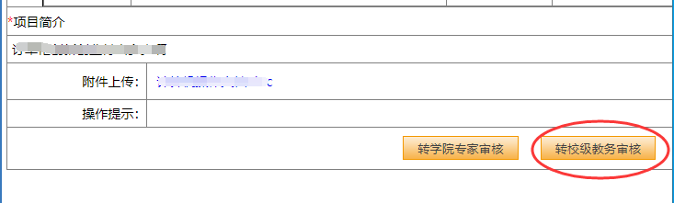

大创系统操作步骤：项目变更/中期报告/延期结题篇

项目在研期间，如果有特殊原因项目变更、中期报告、延期结题项目终止等情况，在每学期系统开放时间内，可登录大创系统进行相应的操作。

一、项目变更
项目变更可以变更项目负责人，增加或减少项目成员，以及其他变更内容，其他变更内容勾选其他后，对应文字框中填写变更内容，超过字符数需上传附件。填写后提交。
（一）学生填变更申请
点击系统左侧的【项目信息管理】，点【项目变更书】，填写输入变更说明，人员的变更点击新增或添加，重新上传变更后的项目申报书材料。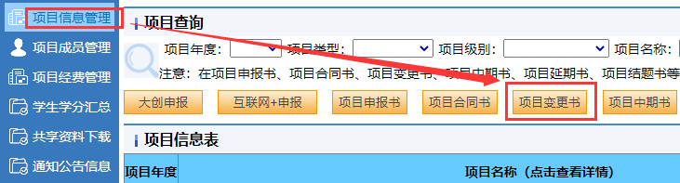
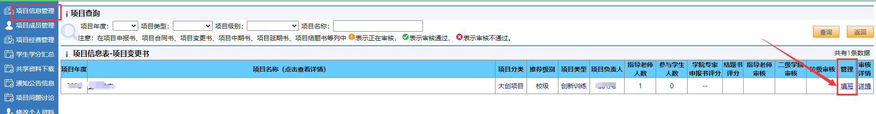
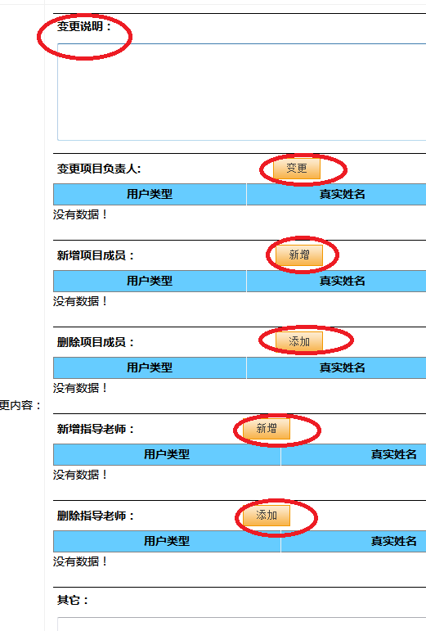
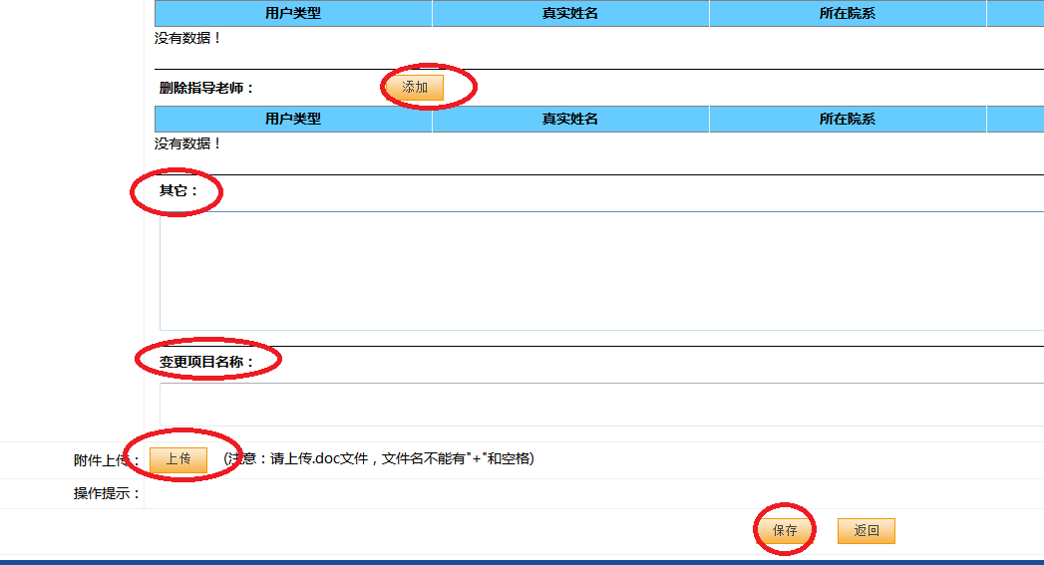

（二）指导老师审核
点击【指导老师审核】——【变更书审核】，点击【审核】。
（三）二级学院审核
点击【二级学院审核】——【变更书审核】，点击【审核】。
全部审核完毕后导出更改后的项目信息汇总表：点击“所有已审核项目”-选择项目变更书—审核时间段-项目导出—表格重命名—电子版、及纸质版（经分管院领导签字）盖章扫描发至教务处指定邮箱。

二、项目中期进展
学生在规定时间内登录系统填写项目中期进展报告，填写完毕后提交，提醒指导老师审核，并提交到二级学院，由二级学院组织专家审核后，再次统一审核提交到教务处，步骤与申报书相同。
（一）学生填中期报告
点击系统左侧的【项目信息管理】，点【项目中期书】，填写项目研究进展情况材料，填写完成后再次返回点击【项目中期书】即可点击【提交】按钮。
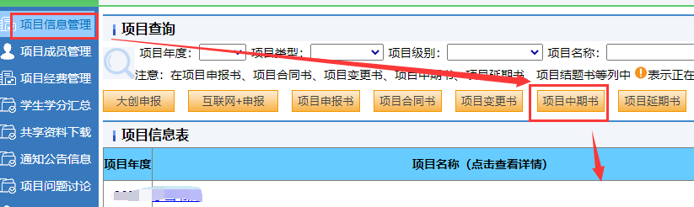
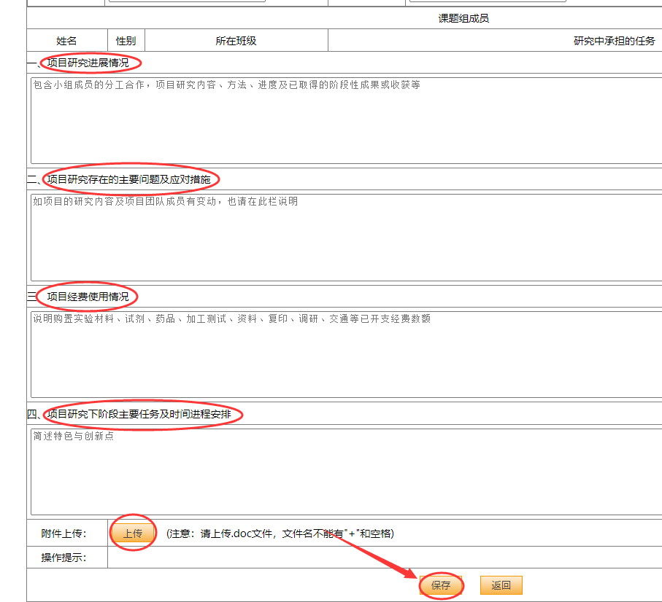
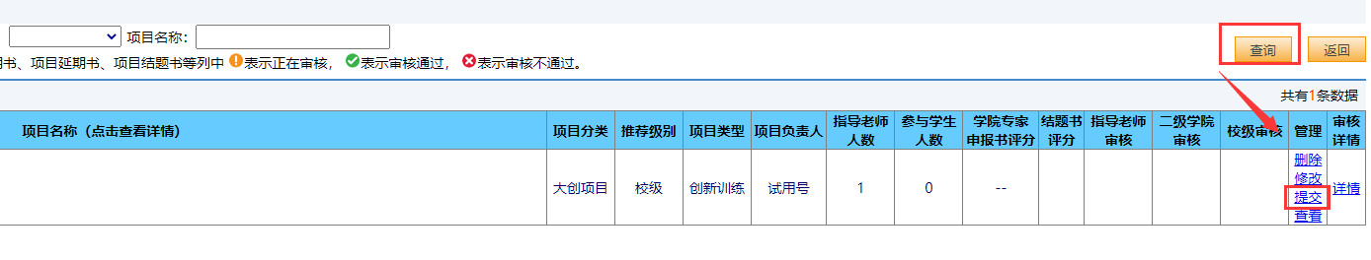
- 指导老师审核
点击【指导老师审核】——【中期书审核】，点击【审核】。
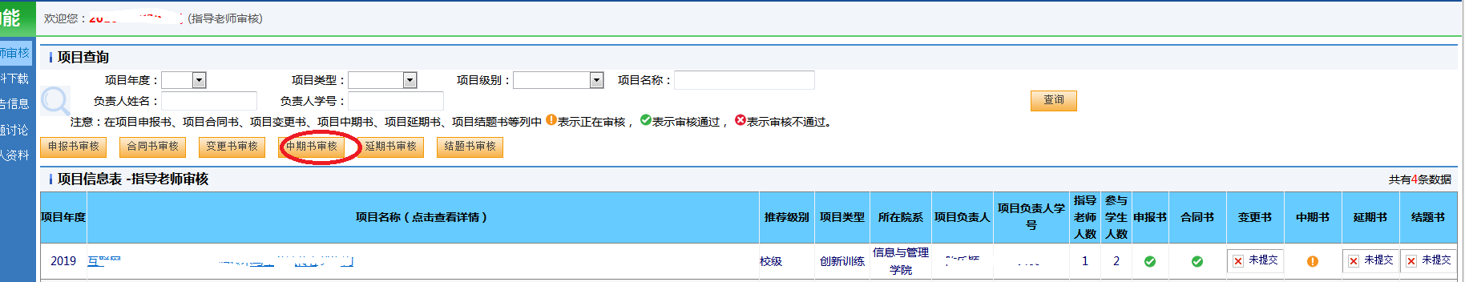

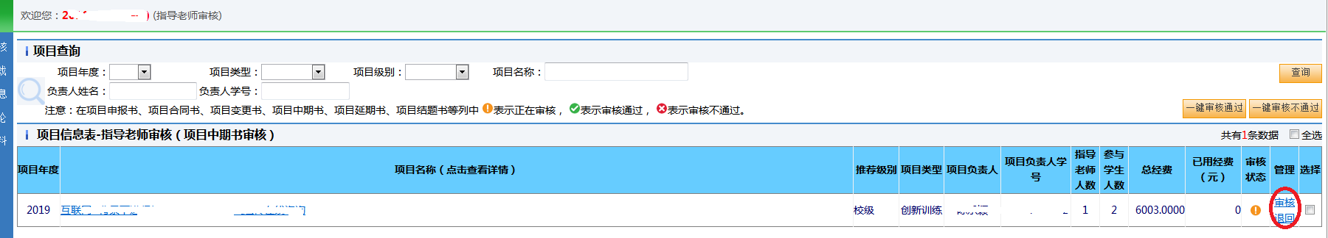

（三）学院专家审核
登录系统，在学院专家审核模块，点击项目名称查看审核内容，根据内容点击审核，输入评分及意见，点击保存、提交。
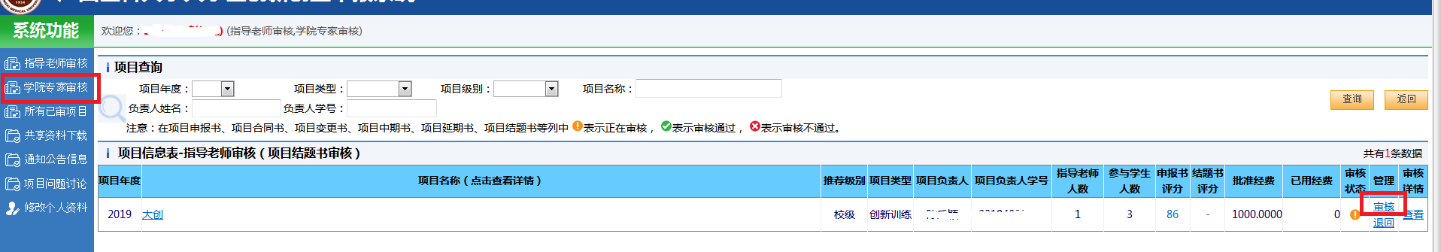

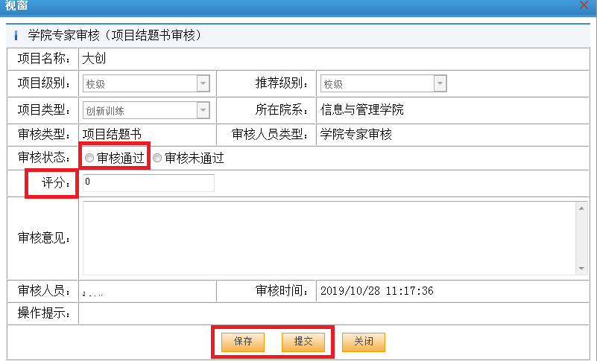
(四）二级学院审核
点击【二级学院审核】——【中期书审核】，点击【审核】。
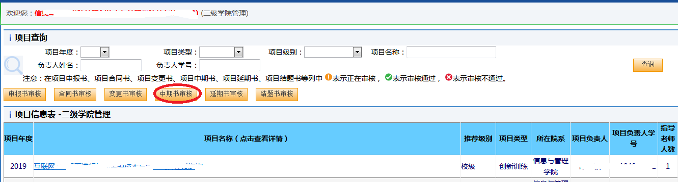

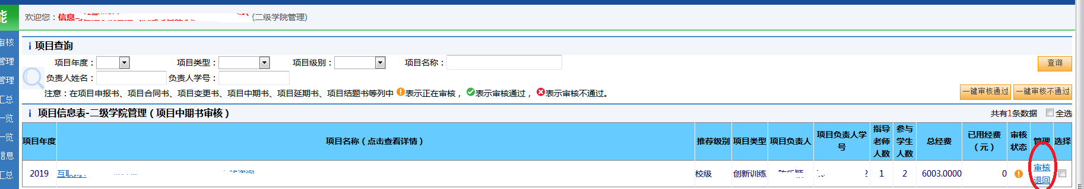

全部审核完毕后导出中期进展报告合格的项目信息汇总表：点击“所有已审核项目”-选择中期进展报告—审核时间段-项目导出—表格重命名—电子版、及纸质版（经分管院领导签字）盖章扫描发至教务处指定邮箱。

三、延期结题
因客观原因不能在规定期限结题的项目，项目负责人提前书写《项目延期申请》，并报送进展报告，说明延期原因及申请延长期限，经指导老师、学院审核提交至教务处，具体操作步骤如下。
- 学生提出申请
点击大创系统左侧的【项目信息管理】，点【项目延期书】，填写延期原因，填写完成后再次返回点击【项目延期书】，即可点击【提交】按钮。
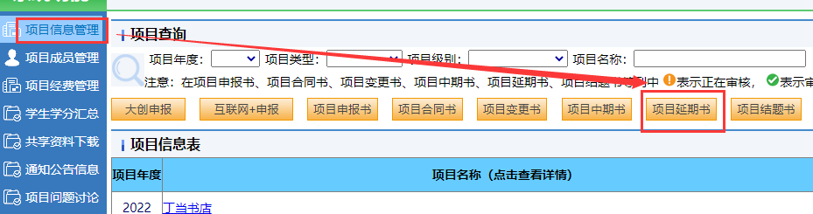
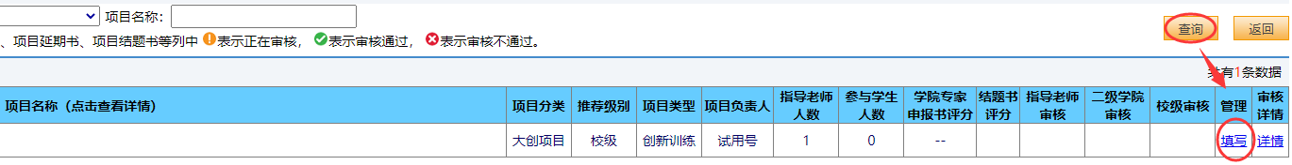
点击【填写】，进入内容填写页面
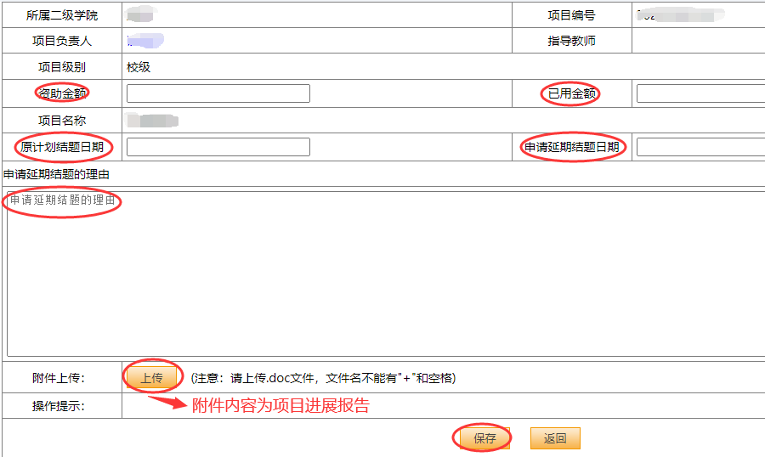

填写完毕点击【提交】，提醒指导老师进行审核并提交到二级学院

（二）指导老师审核
点击【指导老师审核】——【延期书审核】，点击【审核】，输入审核意见。

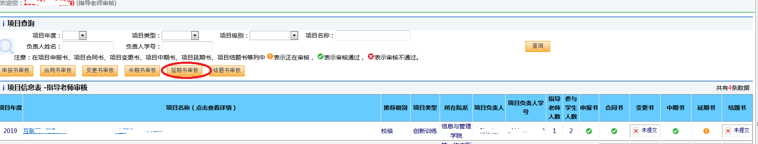

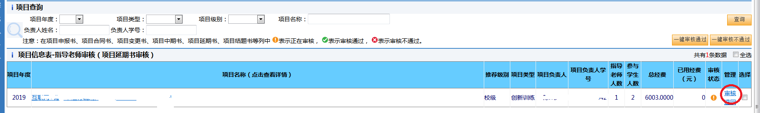

- 二级学院审核
点【二级学院审核】——【延期书审核】，点击【审核】。
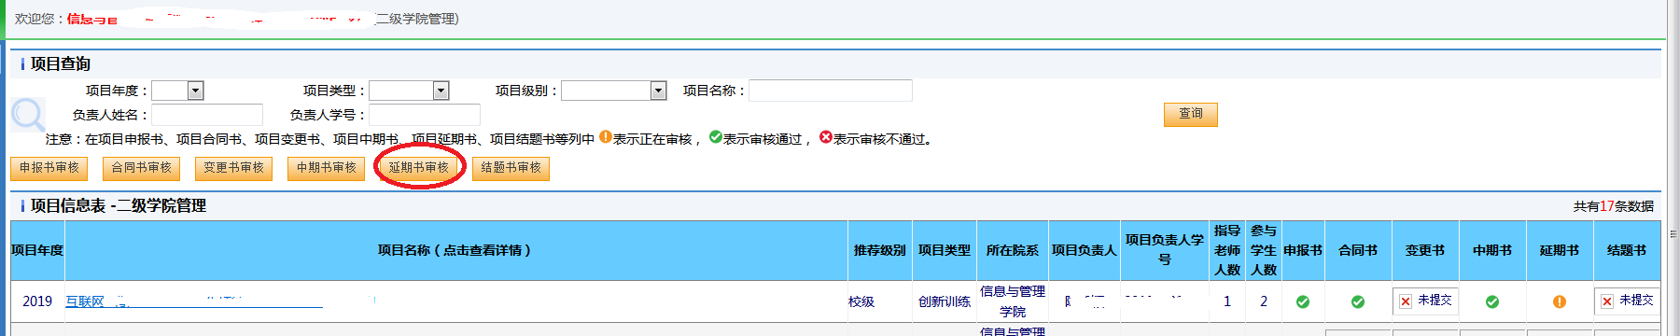
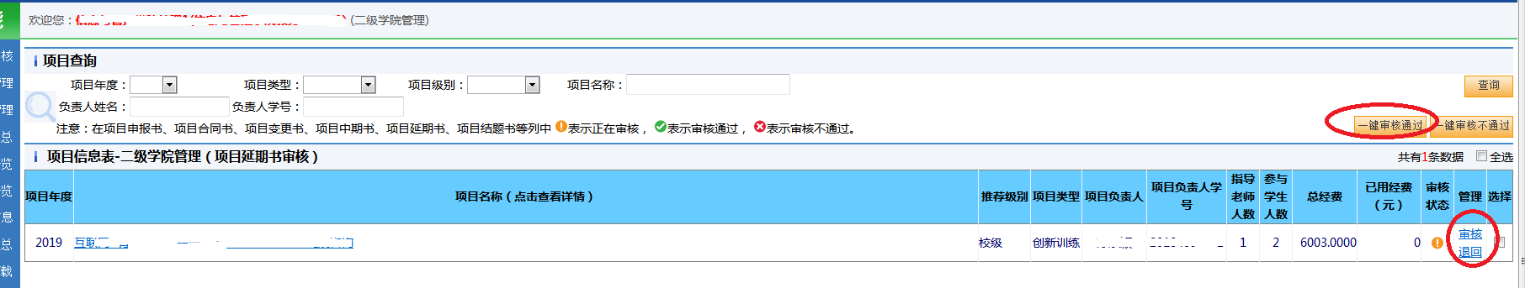

项目较多可进行一键审核操作。全部审核完毕后导出延期结题的项目信息汇总表：点击“所有已审核项目”-选择准许延期结题的项目—项目导出—表格重命名—电子版、及纸质版（经分管院领导签字）盖章扫描发教务处指定邮箱。

大创系统操作步骤：结题篇

大创系统的结题申请环节:学生填报结题书与成果—指导老师审核—学院指定专家审核—学院审核——教务处审核。具体环节步骤如下：

一、学生操作步骤
项目负责人点击大创系统左侧的【项目信息管理】——【项目结题书】——【填写】，根据实际情况依次填写红圈内容，上传项目成果证明、结题报告、论文等证明材料（必须上传），点击保存，重新返回点击【项目结题书】——【提交】，并提醒指导老师审核。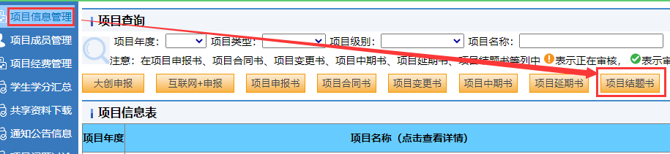
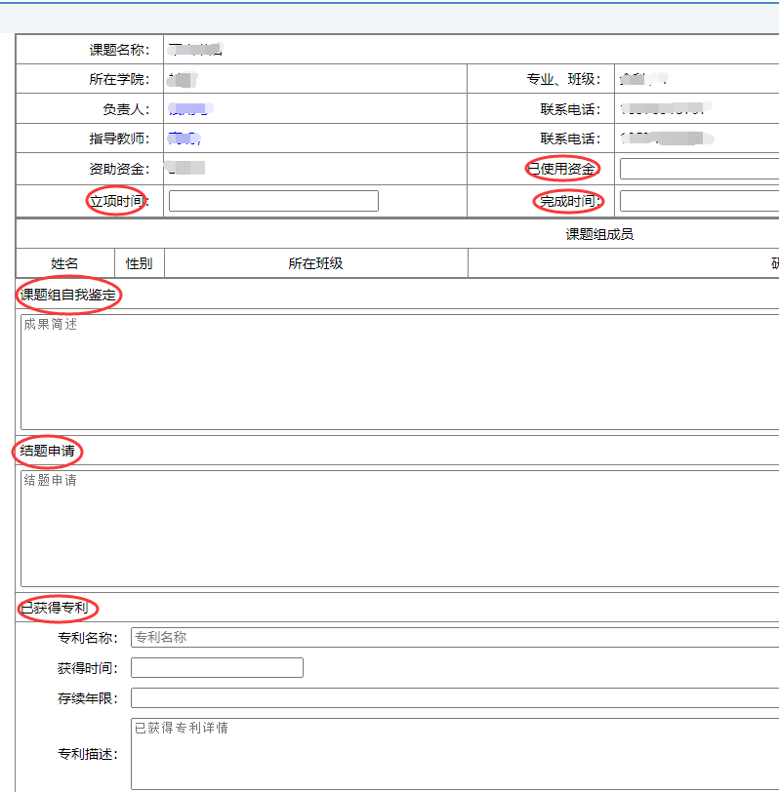

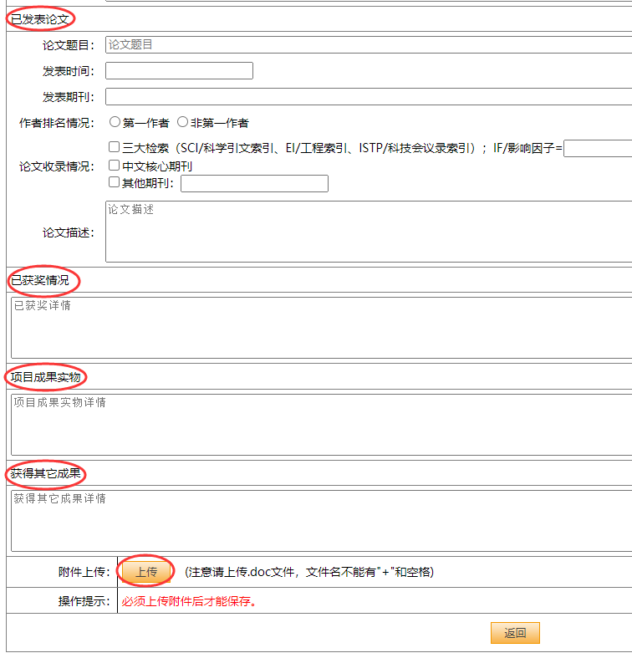

二、指导老师操作步骤
点击【指导老师审核】—【结题书审核】—【审核】
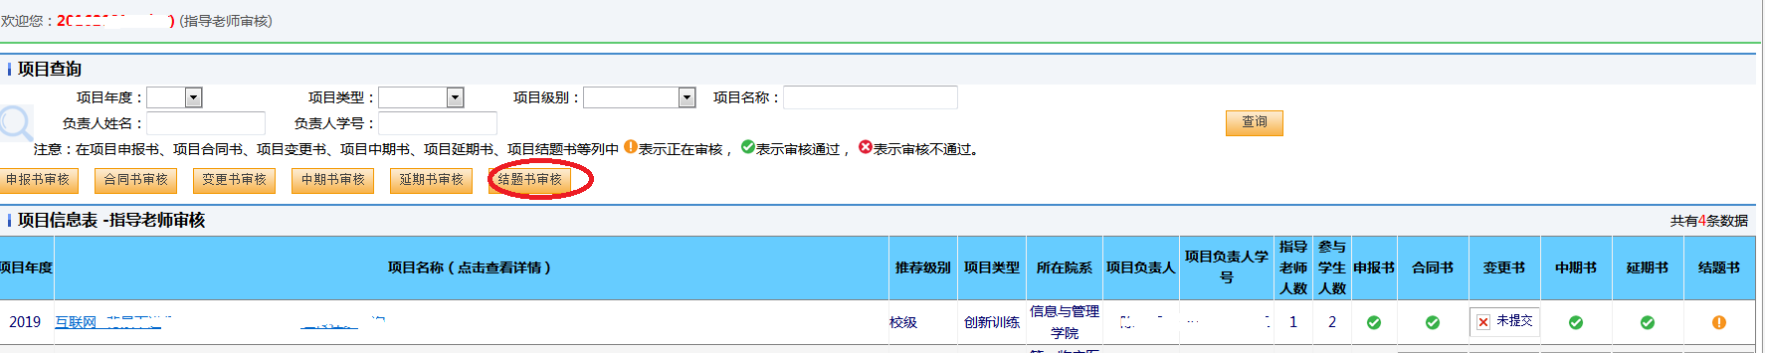
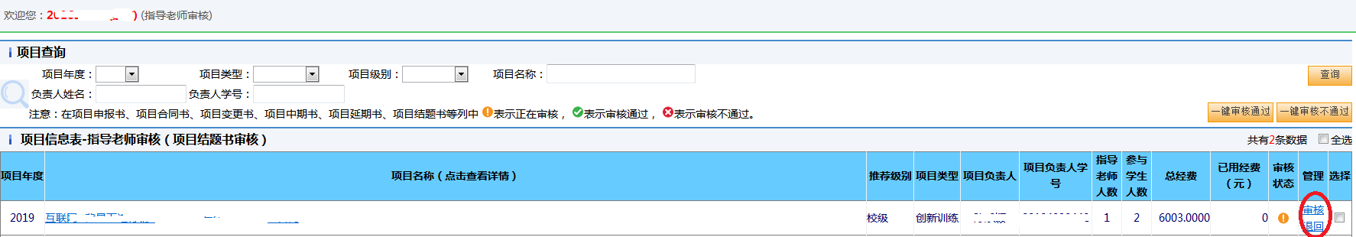

三、二级学院操作步骤
（一）学院设置专家账号对结题项目进行审核，步骤如下：
1.系统用户管理—用户查询，找到相应指导老师—点击修改—设置专家角色—勾选学院专家审核—保存
2.专家用户管理—用户查询，找到相应指导老师—点击添加
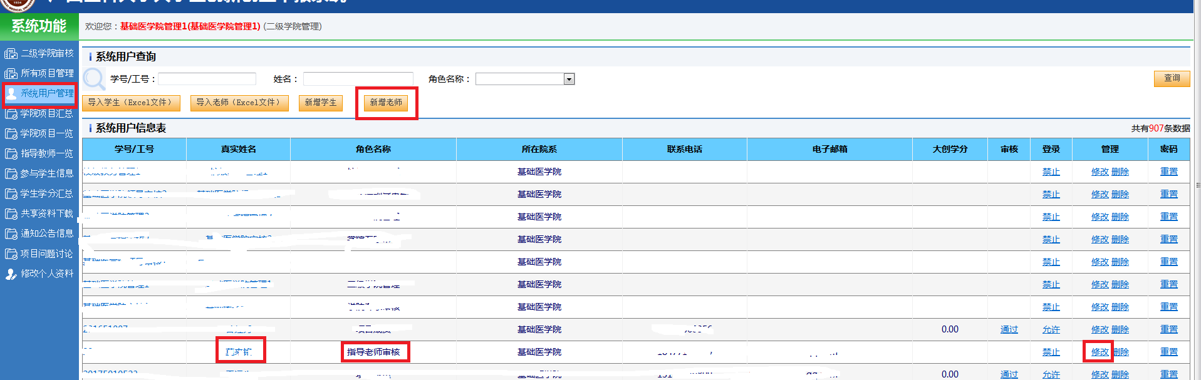

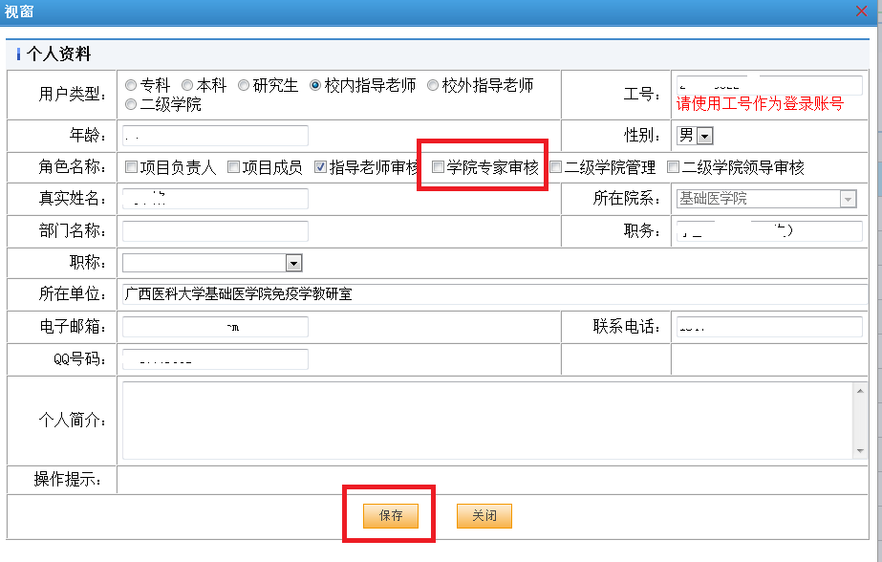
如专家为校外人员，未在系统中注册，点击新增老师—填写信息—通知专家登录系统审核
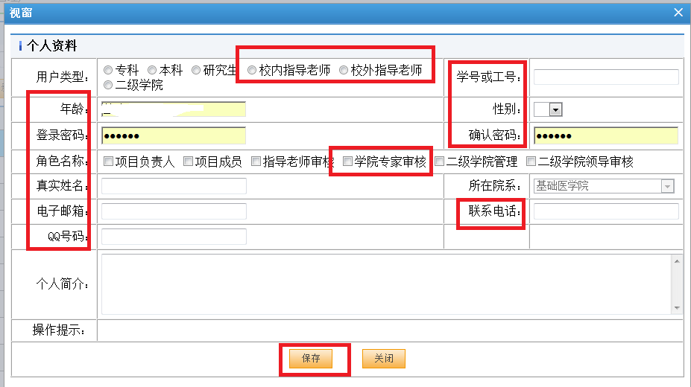
（二）专家审核完毕后，根据专家意见进行审核是否同意结题。点击二级学院审核—结题书审核
全部审核完毕后导出准予结题的项目信息汇总表：点击“所有已审核项目”-项目类型：选择结题书—选择审核的时间段：项目导出—表格重命名—电子版、及纸质版（经分管院领导签字）盖章扫描发至教务处指定邮箱。
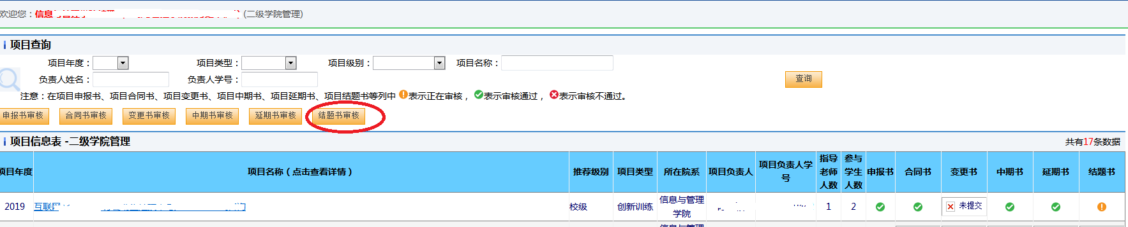

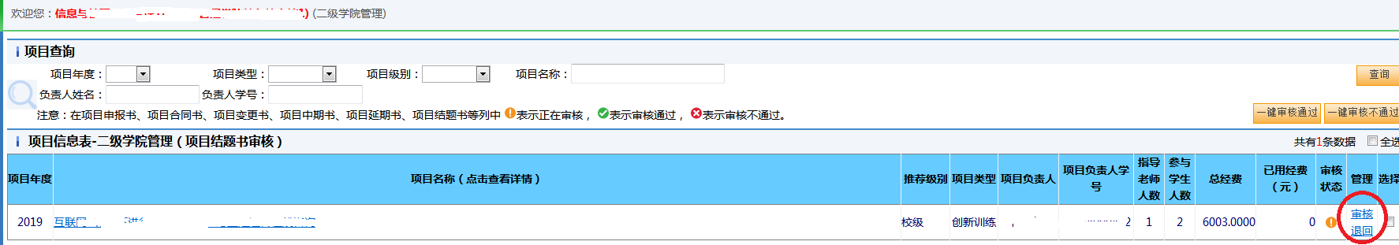

四、二级学院专家操作步骤
登录系统，在学院专家审核模块，点项目名称查看审核内容，根据内容点审核，输入评分及意见，点击保存、提交。

未尽事宜，请联系教务处创新创业科：电话5350218。

